**Теоретичний матеріал до лабораторної роботи №3**

**РОЗПІЗНАВАННЯ ДРУКОВАНИХ ЛІТЕР**

Розглянутий у попередній лабораторній роботі алгоритм вивчення персептрона можна уявити в більш загальній формі. Якщо буквою *d* позначити необхідний вихідний сигнал (від слів *desire response*, що в перекладі з англійської означає - бажаний відгук), то на кожній епосі навчання можна розраховувати різницю між необхідною відповіддю персептрона *d* і реальним значенням *y*, який обчислюється на його виході:

ε = (*d* − *y*). (1)

Тоді:

- випадок ε = 0 відповідає кроку 4, а;

- випадок ε > 0 відповідає кроку 4, б;

- випадок ε <0 відповідає кроку 4, в.

Ідея алгоритму навчання персептрона за допомогою правил Хебба збережеться, якщо ітераційний процес коригування ваг вести за формулами:

$w_{j}\left(t+1\right)=w_{j}\left(t\right)+∆w_{j}$, (2)

$∆w_{j}=εx_{j}$, (3)

в яких $w_{j}\left(t\right)$ і $w_{j}\left(t+1\right)$– старе і нове значення вагових коефіцієнтів персептрона, *j* – номер вхідного сигналу.

Крім того, можна отримати аналогічну ітераційну формулу для підстроювання нейронного зміщення *b*, якщо врахувати, що його можна інтерпретувати як вагу $w_{0}$ додаткового входу $x_{0}$, значення якої завжди дорівнює 1 (див. Теоретичний матеріал до лабораторної роботи №1):

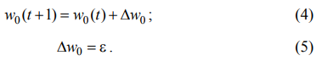

У ітераційні формули корисно ввести *коефіцієнт швидкості навчання* *η*, за допомогою якого можна керувати величиною корекції синаптичних ваг і нейронного зміщення:

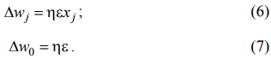

При занадто великих значеннях коефіцієнта *η* зазвичай втрачається стійкість процесу навчання, тоді як при занадто малих - підвищуються тимчасові витрати. На практиці коефіцієнт швидкості навчання *η* зазвичай задають в межах від 0,05 до 1.

Алгоритм навчання персептрона з використанням цих формул відомий під назвою *дельта-правила*.

Подальший розвиток ідеї персептрона і алгоритмів навчання пов'язаний з ускладненням його структури і розвитком функціональних властивостей. На малюнку представлена ​​схема персептрона, призначеного для розпізнавання букв російського алфавіту. На відміну від попередньої схеми, такий персептрон має 33 вихідних нейрона: кожній букві алфавіту відповідає свій вихідний нейрон. Вважається, що сигнал першого вихідного нейрона $y_{1}$ повинен бути рівним одиниці, якщо персептрону пред'явлена ​​буква «А», і нулю для всіх інших букв. Вихід другого нейрона $y_{2}$ має дорівнювати одиниці, якщо персептрону пред'явлена ​​буква «Б», і нулю в усіх інших випадках. І так далі до букви «Я».

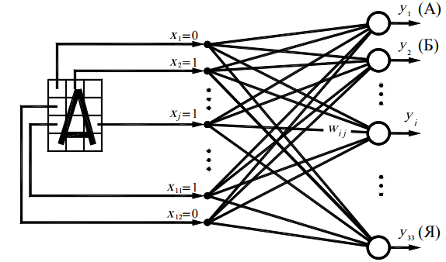

Персептрон, призначений для розпізнавання букв українського алфавіту

Алгоритм навчання даного персептрона виглядає наступним чином.

***Крок 1*.** Датчиком випадкових чисел всім ваговим коефіцієнтам $w_{ij}$ і нейронним зміщенням $w_{i0}$ (*i* = 1,...,33, *j* = 1,...,12) присвоюються деякі малі випадкові значення.

***Крок 2.*** Персептрону пред'являється якась буква алфавіту, системою фотоелементів виробляється вхідний вектор $x_{j}$ (j = 1,...,12). Сигнали додаткових нейронних входів присвоюються одиничними: $x_{0}$ = 1.

***Крок 3.*** Кожен нейрон виконує зважене підсумовування вхідних сигналів

$$S=\sum_{j=1}^{J}{w_{ij}x_{j}}$$

і виробляє вихідний сигнал $y_{i}$ = 1, якщо $S_{i}$ ≥ 0; $y_{i}$ = 0, якщо $S_{i}$ < 0.

***Крок 4.*** Для кожного нейрона обчислюється його *помилка*

$$ε_{i}=d_{i}-y_{i}$$

де $d_{i}$- вектор правильних (бажаних) відповідей персептрона, наприклад, для літери «А» $d_{1}$ = 1, $d_{2}$ = 0, ..., ${d }_{33}$ = 0 і т.д.

***Крок 5.*** Проводиться коригування вагових коефіцієнтів і нейронних зміщень:

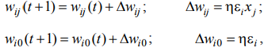

де *t* - номер ітерації (епохи).

***Крок 6.*** Повторення *кроків* 2 - 5 необхідну кількість разів.

Зауважимо, що в цьому алгоритмі формули для коригування нейронних зміщень $w_{i0}$ можна не писати, тому що вони будуть виконуватися автоматично, якщо цикл за індексом *j* починати не від одиниці, а від нуля.

Як вже зазначалося раніше, перший діючий персептрон був створений в 1958-1961 рр. Він був призначений для розпізнавання букв латинського алфавіту. Букви, видрукувані на картках, по черзі накладали на табло фотоелементів і здійснювали процес навчання персептрона згідно з наведеним тут алгоритмом. Після виконання чималої кількості ітерацій персептрон навчився безпомилково розпізнавати всі букви, які брали участь в навчанні. Таким чином, була підтверджена гіпотеза про те, що комп'ютер, побудований за образом і подобою людського мозку, буде здатний вирішувати інтелектуальні завдання, зокрема - вирішувати задачу розпізнавання образів.

Але це було не все. Крім того, що персептрон навчився розпізнавати знайомі образи, тобто ті образи, які демонструвалися йому в процесі навчання, він успішно справлявся з розпізнаванням образів, які «бачив» вперше. З'ясувалося, що персептрон здатний розпізнавати букви, надруковані з невеликими спотвореннями і навіть іншим шрифтом, якщо шрифт не дуже сильно відрізнявся від того, який використовувався при навчанні персептрона.

Властивість мозку впізнавати образи, які йому зустрілися вперше, називається властивістю *узагальнення*. Ця властивість була успадкована персептроном безпосередньо від його прототипу - мозку. Вона була успадкована завдяки тому, що персептрон є адекватною моделлю мозку, яка вдало відображає як його структурні, так і функціональні якості. Саме властивість *узагальнення* згодом дозволила застосувати персептрон для вирішення найширшого кола практичних завдань, недоступних для традиційних методів. Саме завдяки цій властивості нейронні мережі стали ефективнішим інструментом наукових досліджень і практичних додатків. Саме завдяки цій властивості нейромережеві і нейрокомп'ютерні технології зайняли те лідируюче положення, яке вони займають в даний час.